109學年度 第一學期

安樂國小附設幼兒園 海豹 班

推動臺灣母語教學辦理情形
- 母語教學活動配合節慶
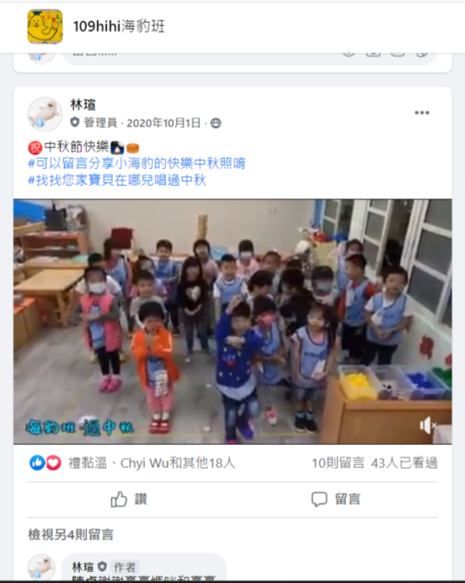 | 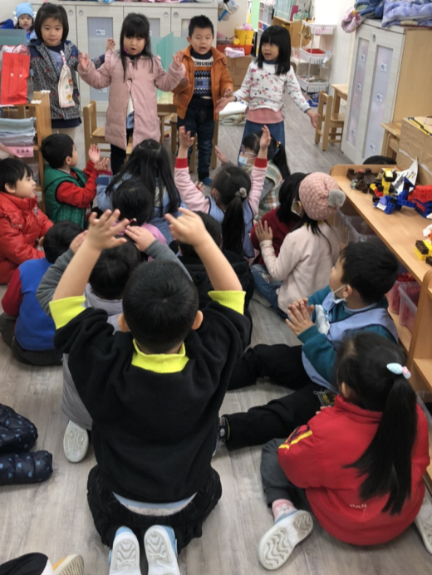
*說明：錄製中秋母語唸謠影片與家長分享。 | *說明：請幼生想唸謠動作並至前方帶動作
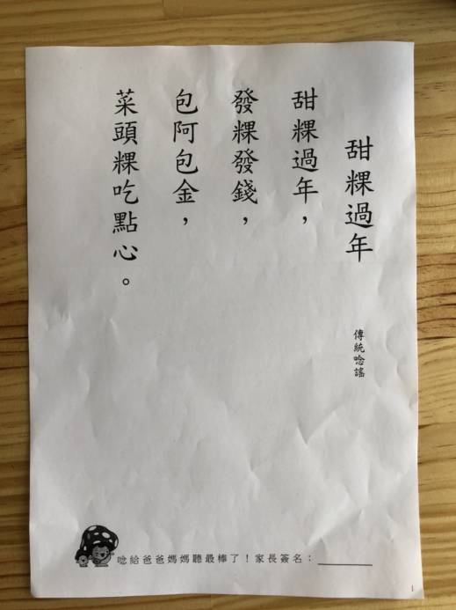 | 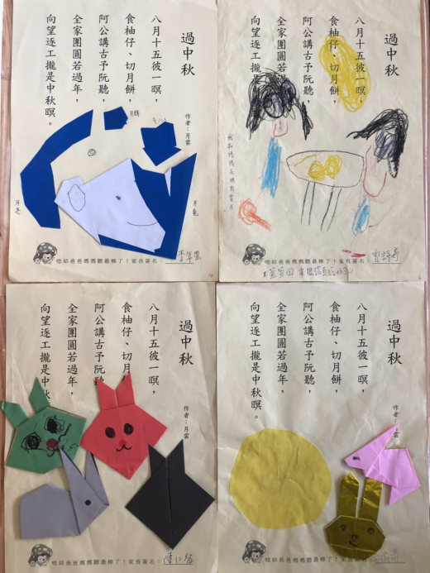
*說明：製作母語唸謠學習單 | *說明： 母語唸謠學習單成果

